Національний університет «Полтавська політехніка імені Юрія Кондратюка»
Навчально-науковий інститут інформаційний технологій і робототехніки
(повна назва інституту/факультету)

Кафедра комп’ютерних та інформаційних технологій і систем
(повна назва кафедри)

Пояснювальна записка
до дипломного проекту (роботи)
на здобуття освітнього ступеня «магістр»
Спеціальність 123 «Комп’ютерна інженерія»
(код і назва)

на тему
«Розробка скрипта моніторингу ресурсів для Zabbix»

Виконала: студента 6 курсу, групи 601 ТК
Спеціальності 123 «Комп’ютерна інженерія»
(шифр і назва спеціальності)
Стогній Володимир Сергійович
(прізвище та ініціали)
Керівник Фесенко Тетяна Григорівна
(прізвище та ініціали)
Рецензент____________________________
(прізвище та ініціали)

Полтава – 2025 рік
МІНІСТЕРСТВО ОСВІТИ І НАУКИ УКРАЇНИ
НАЦІОНАЛЬНИЙ УНІВЕРСИТЕТ
«ПОЛТАВСЬКА ПОЛІТЕХНІКА ІМЕНІ ЮРІЯ КОНДРАТЮКА»

НАВЧАЛЬНО-НАУКОВИЙ ІНСТИТУТ ІНФОРМАЦІЙНИХ
ТЕХНОЛОГІЙ І РОБОТЕТЕХНІКИ

КАФЕДРА КОМП’ЮТЕРНИХ ТА ІНФОРМАЦІЙНИХ
ТЕХНОЛОГІЙ І СИСТЕМ

КВАЛІФІКАЦІЙНА РОБОТА МАГІСТРА

Спеціальність 123 «Комп’ютерна інженерія»

на тему
«Розробка скрипта моніторингу ресурсів для Zabbix»

Студента групи 601 ТК Стогнія Володимира

Керівник роботи
Професор, д.т.н.
Фесенко Т.Г.
Завідувач кафедри
к.ф.-м.н, доцент
Двірна О.А.

Полтава – 2025 рік
РЕФЕРАТ

Тема кваліфікаційної роботи: “Розробка скрипта моніторингу ресурсів для Zabbix”.
Автор роботи: Стогній Володимир.
Керівник роботи: професор, д.т.н., Фесенко Тетяна Григорівна.
Загальний обсяг роботи: 67 сторінки. Кількість ілюстрацій 13. Кількість бібліографічних посилань – 30 посилання.
ІНСТРУМЕНТИ ДЛЯ ТЕСТУВАННЯ БЕЗПЕКИ, ПРОТОКОЛ, СИСТЕМА УПРАВЛІННЯ, ІНФРАСТРУКТУРА, ІНТЕРФЕЙС, ВРАЗЛИВІСТЬ, БЕКДОР-ПРОТОКОЛ, МАРШРУТИЗАТОР, PHICOMM.
Мета роботи полягає в створенні скрипта для постексплуатаційних задач, який дозволяє автоматизувати і спростити процеси управління і аналізу після успішного використання вразливостей в мережевому обладнанні.
Зазначена мета роботи передбачала реалізацію кількох ключових завдань, а саме:
– дослідження і визначення типових постексплуатаційних завдань для мережевого обладнання, таких як збори інформації, управління доступом, моніторинг системи і подальші етапи атаки;
– розробка скрипта, який автоматизує постексплуатаційні процеси;
– адаптація скрипта для роботи з конкретними типами мережевого обладнання, включаючи налаштування для різних версій прошивок і систем управління;
– тестування і верифікація, оцінка впливу.
Таким чином, кваліфікаційна робота полягає в розробці інструменту, який значно спростить та автоматизує процеси постексплуатації для мережевого обладнання, забезпечуючи ефективнішу і безпечнішу експлуатацію системи після атаки.
ABSTRACT

The topic of the qualification work: “Development of a monitoring script for Zabbix”.
Author of the work: Stogniy Volodymyr.
Supervisor: candidate of sciences in public administration, associate professor Yevhen Oleksandrovych Zhyvylo.
Total volume of work: 67 pages. The number of illustrations is 13. The number of bibliographic references is 30 references.
SECURITY TESTING TOOLS, PROTOCOL, CONTROL SYSTEM, INFRASTRUCTURE, INTERFACE, VULNERABILITY, BACKDOR PROTOCOL, ROUTER, PHICOMM.
The purpose of the work is to create a script for post-exploitation tasks that allows you to automate and simplify the processes of management and analysis after the successful use of vulnerabilities in network equipment.
The specified goal of the work involved the implementation of several key tasks, namely:
– research and determination of typical post-operational tasks for network equipment, such as information gathering, access control, system monitoring and subsequent attack stages;
– development of a script that automates post-operational processes;
– adaptation of the script to work with specific types of network equipment, including settings for different versions of firmware and management systems;
– testing and verification, impact assessment.
Thus, the qualifying work consists in the development of a tool that will greatly simplify and automate post-exploitation processes for network equipment, ensuring more efficient and safer operation of the system after an attack.
ЗМІСТ
ПЕРЕЛІК УМОВНИХ ПОЗНАЧЕНЬ, СКОРОЧЕНЬ І ТЕРМІНІВ ……. 6
ВСТУП ...………………………………………………………………………… 7
РОЗДІЛ 1 ОБҐРУНТУВАННЯ ВАЖЛИВОСТІ ПОСТЕКСПЛУАТАЦІЙНИХ ЗАВДАНЬ У СФЕРІ МЕРЕЖЕВОГО ОБЛАДНАННЯ ТА ЗНАЧЕННЯ АВТОМАТИЗАЦІЇ ЦИХ ПРОЦЕСІВ. 10
1.1. Огляд інструментів моніторингу і управління мережевої інфраструктури та їх особливостей з точки зору постексплуатації …………. 16
1.2. Інструменти і скрипти для постексплуатації ……….………………. 21
1.3. Аналіз постексплуатаційних задач ………………………………..… 23
1.4. Висновки до Розділу 1 ………………………………………….……. 29
РОЗДІЛ 2 РОЗРОБКА СКРИПТА ……………………………………..…… 31
2.1. Визначення функціональних можливостей та архітектури скрипта..31
2.2. Програмування скрипта …………….…………………………….…. 33
2.3. Інтеграція з мережевим обладнанням……………………………….. 37
2.4. Висновки до Розділу 2 …………………………………………….…. 42
РОЗДІЛ 3 ТЕСТУВАННЯ ТА ОЦІНКА РЕЗУЛЬТАТІВ ..……..….…..… 43
3.1. Налаштування тестового середовища …………………………….… 43
3.2. Оцінка результатів, ризиків і впливу скрипта на безпеку мережевого обладнання …………………………………………………………………..….. 52
3.3. Висновки до Розділу 3 …………………………………………….…. 56
ВИСНОВКИ …………………………………………………………………… 57
СПИСОК ВИКОРИСТАНИХ ДЖЕРЕЛ ....................................................... 58
ДОДАТОК 1 …………………………………………………………………… 62

ПЕРЕЛІК УМОВНИХ ПОЗНАЧЕНЬ, СКОРОЧЕНЬ І ТЕРМІНІВ

ОС | – | Операційна система.
БД | – | База даних.
Zabbix | – | Провідна система захисту.
CPU | – | Пам’ять і дисковий пристрій.
Ansible/ Puppet | – | Інструменти для автоматизації конфігураційних змін у моніторингових системах, що допомагає забезпечити однорідність конфігурацій і спростити управлінські процеси.
JavaScript (Node.js) | – | Програма для написання скриптів, що працюють на серверній стороні та взаємодіють з веб-технологіями.
PS | – | PowerShell -мова для автоматизації завдань у Windows-середовищі.
`try-except` | – | Обробка помилок в мовах програмування для запобігання зупинці скрипта через помилки.
Python: `unittest`, `pytest` | – | Unit-тестування – дозволяє тестувати окремі функції.
SNMP | – | (Simple Network Management Protocol) Збір інформації про стан пристроїв, зчитує та змінює конфігурацію.
API | – | (Application Programming Interface) – взаємодія з мережевими пристроями через програмні інтерфейси.
CLI | – | (Command-Line Interface) – безпосереднє управління мережевим обладнанням через термінал.
NetFlow та sFlow | – | Моніторинг трафіку та аналіз мережевої активності.

ВСТУП

Актуальність. У сучасному світі інформаційних технологій управління ІТ-інфраструктурою стало критично важливим для забезпечення стабільної роботи підприємств. Зростаюча складність систем, необхідність у безперервному моніторингу та управлінні ресурсами вимагають ефективних рішень, які дозволяють своєчасно виявляти та усувати проблеми.
Zabbix є однією з провідних систем моніторингу, яка надає широкі можливості для контролю за станом різних ресурсів. Однак, для максимального використання її потенціалу, важливо адаптувати систему під специфічні потреби організації. Розробка скрипта моніторингу ресурсів для Zabbix дозволяє автоматизувати збір даних, спростити аналіз інформації та підвищити ефективність управлінських процесів.
Слід підкреслити, що актуальність цієї роботи зумовлена кількома факторами, зокрема зростанням обсягів даних. Сучасні підприємства генерують величезні обсяги інформації, що вимагає ефективного моніторингу для забезпечення їх безпеки та раціонального використання. Іншим важливим чинником є зростаючі вимоги до безпеки, що викликані збільшенням кількості кіберзагроз і атак на електронні комунікаційні системи підприємств. У таких умовах системи моніторингу повинні швидко реагувати на будь-які аномалії, що потребує впровадження додаткових механізмів контролю.
Наступним аспектом є автоматизація процесів. Автоматизація моніторингу ресурсів допомагає зменшити людський фактор, підвищити швидкість реагування на проблеми та оптимізувати витрати на управління ІТ-інфраструктурою. Крім того, гнучкість і масштабованість рішень є ще однією важливою складовою. У сучасному динамічному середовищі необхідно мати можливість швидко адаптувати системи під нові вимоги, що робить розробку масштабованих скриптів надзвичайно актуальною.
Отже, розробка скрипта моніторингу ресурсів для Zabbix є своєчасною та необхідною, адже вона сприяє підвищенню ефективності управління ІТ-інфраструктурою, забезпеченню безпеки даних та оптимізації бізнес-процесів.
Отже, метою роботи є розробка ефективного скрипта для моніторингу ресурсів та виконання постексплуатаційних задач у системі Zabbix. Цей скрипт забезпечить автоматизацію процесів збору, аналізу та візуалізації даних про стан ІТ-інфраструктури, а також дозволить проводити аналіз після успішного виявлення вразливостей у мережевому обладнанні.
В першому розділі проведено аналіз існуючих постексплуатаційних задач організації/підприємства, що працює з мережевим обладнанням. Доведено що систематичний підхід до моніторингу, управління та аналізу даних допомагає зменшити ризики, покращити продуктивність і забезпечити надійність мережевих ресурсів у сучасному динамічному середовищі. Обгрунтовано, що використання спеціалізованих скриптів може значно спростити розробку ефективних заходів протидії та реагування на постексплуатаційні загрози.
Другий розділ кваліфікаційної роботи присвячений чіткому розумінню завдань, які має виконувати скрипт. Проведено опис функціональності, інструкції з використання, а також пояснення основних модулів і логіки. Розглянуто системи які підтримують інтеграцію з мережевими пристроями.
У третьому розділі роботи представлена етапність налаштування тестового середовища та здійснено оцінку результатів, ризиків і впливу скрипта на безпеку мережевого обладнання.
Об’єктом дослідження є систем моніторингу, які використовуються для управління та контролю стану ІТ-інфраструктури.
Предметом є розробка скрипта для виконання постексплуатаційних задач пов’язаних із безпекою та ефективністю роботи системи комплексного моніторингу на базі платформи Zabbix.
Відповідно до визначеної мети в дипломній роботі поставлені, і вирішені наступні задачі:
– Досліджено і визначено типові постексплуатаційні завдання для мережевого обладнання, такі як збір інформації, управління доступом, моніторинг системи і подальші етапи атаки;
– Розроблено та протестовано скрипт, який автоматизує постексплуатаційні процеси.
Наукова новизна роботи полягає в створенні скрипта, який підвищує ефективність сучасних інструментів моніторингу та управління ІТ-інфраструктурою.
Методи дослідження. Для вирішення поставлених задач в дипломній роботі використовувалися методи пізнання, системного аналізу і експерименту.
Основні результати, отримані в дипломній роботі що виносяться на захист:
1. Створено скрипт, що автоматизує процес моніторингу ресурсів у системі Zabbix, забезпечуючи збирання, обробку та візуалізацію даних на фоні постексплуатаційних процесів підсистеми захисту інформації та кібербезпеки.
2. Механізми інтеграції скрипта з основними компонентами Zabbix, що дозволяє забезпечити безперебійну роботу системи моніторингу, а також підвищити ефективність управління ресурсами ІТ-інфраструктури, знижуючи витрати та поліпшуючи якість обслуговування.
Отримані результати дозволять керівникам установ, підприємств та організацій правильно визначити вимоги до систем моніторингу, розробити механізми виявлення аномалій, а також інтегрувати їх з іншими компонентами системи для забезпечення надійності та швидкої реакції на потенційні загрози.
Достовірність наукових положень, результатів отриманих в дипломній роботі підтверджується коректною постановкою задач.
Особистий внесок. Всі дослідження, викладені в дипломній роботі, проведені автором в процесі наукової діяльності. Результати, які виносяться на захист, отримані особисто, запозичений матеріал позначений в роботі посиланнями.
РОЗДІЛ 1
ОБҐРУНТУВАННЯ ВАЖЛИВОСТІ ПОСТЕКСПЛУАТАЦІЙНИХ ЗАВДАНЬ У СФЕРІ МЕРЕЖЕВОГО ОБЛАДНАННЯ ТА ЗНАЧЕННЯ АВТОМАТИЗАЦІЇ ЦИХ ПРОЦЕСІВ.

1.1. Огляд інструментів моніторингу і управління мережевої інфраструктури та їх особливостей з точки зору постексплуатації

Сучасні рішення розподіленого моніторингу корпоративного рівня з відкритим кодом доволі активно розвиваються та підтримується. Зазначені платформи призначені для відстеження численних параметрів мережі, стану і цілісності серверів, віртуальних машин, програм, служб, баз даних, веб-сайтів, хмар, тощо. Їх інструменти використовують гнучкий механізм оповіщення, який дозволяє користувачам налаштовувати сповіщення електронною поштою практично для будь-якої події. Для прикладу, це дозволяє швидко реагувати на проблеми сервера [1].
Програмне забезпечення існуючих платформ пропонує відмінні функції звітності та візуалізації даних на основі збережених даних що робить їх ідеальним для планування упереджувальних дій, а також виконання заходів з розширення нарощування наявних потужностей.
Як правило ПЗ яке розгортається на платформах підтримує як опитування, так і перехоплення. При цьому доступ до всих звітів і статистики, а також параметрів конфігурації здійснюється через веб-інтерфейс. В свою чергу веб-інтерфейс гарантує, що стан мережі та працездатність обладнання можна оцінити з будь-якого місця. Правильно налаштована платформа може відігравати важливу роль у моніторингу ІТ-інфраструктури. Це однаково вірно як для невеликих організацій з кількома серверами, так і для великих компаній з великою кількістю мережевого обладнання [1].
Так до основних сучасних інструментів моніторингу і управління можна віднести [2]:
- Zabbix (Рисунок 1.1). Платформа, що забезпечує комплексний моніторинг серверів, мереж, додатків і баз даних. Інструменти Zabbix включають конфігураційний інтерфейс для налаштування агентових і безагентових моніторингів, а також функції для створення сповіщень і звітів.
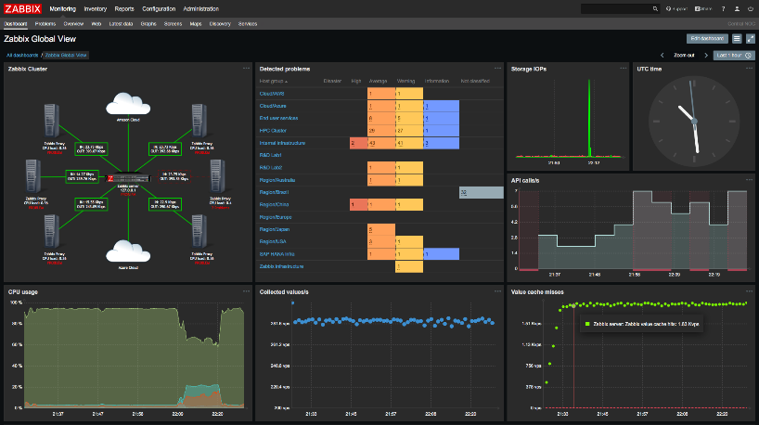
Рис.1.1 – Платформа Zabbix

- Nagios (Рисунок 1.2). Потужний інструмент для моніторингу інфраструктури, який дозволяє контролювати стан серверів, мережевих пристроїв і сервісів. Nagios пропонує широкі можливості для налаштування перевірок і сповіщень.
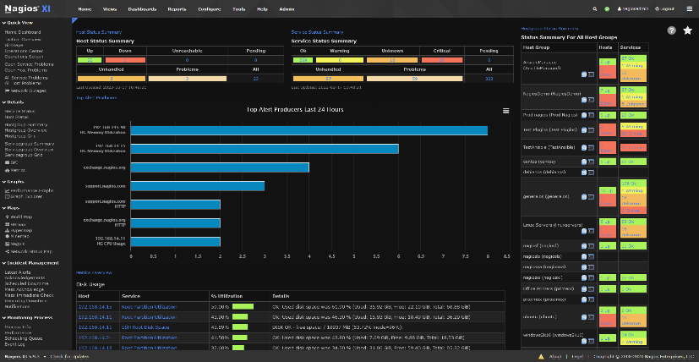
Рисунок 1.2. – Платформа Nagios

- Prometheus (Рисунок 1.3). Система моніторингу і збору метрик, яка використовує модель запитів на основі часу і даних для збору і зберігання інформації про стан системи. Prometheus підтримує інтеграцію з Grafana для візуалізації даних.
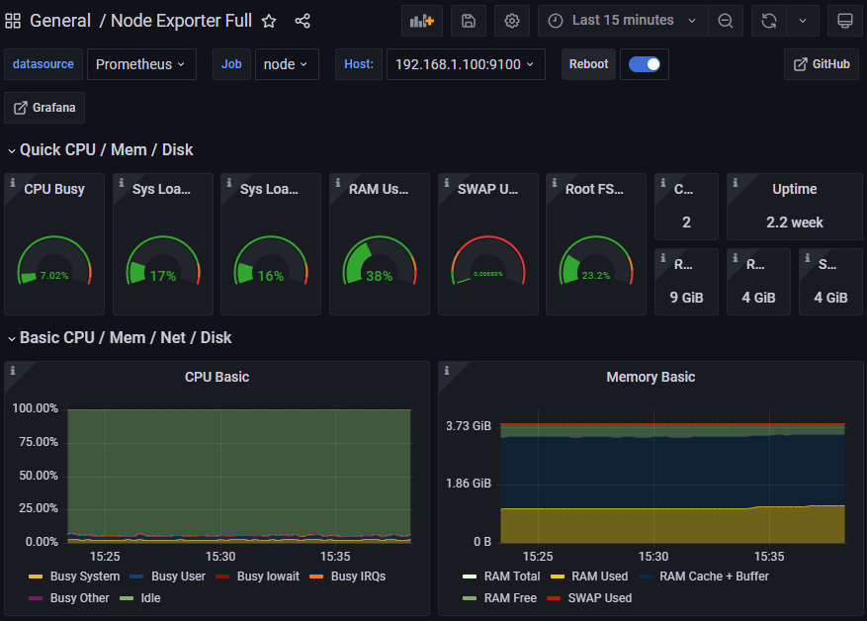
Рисунок 1.3. – Платформа Prometheus

- Grafana (Рисунок 1.4). Інструмент для візуалізації даних, який дозволяє створювати інтерактивні дашборди і графіки на основі даних, зібраних з різних джерел моніторингу, таких як Prometheus або Zabbix.
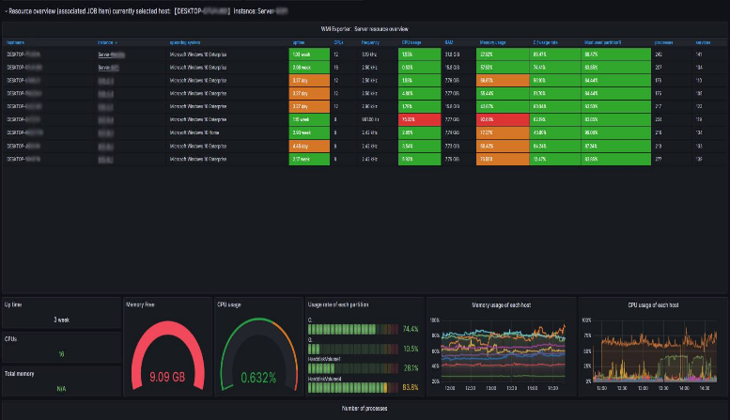
Рисунок 1.4. – Платформа Grafana

Функціонально, зазначені високоінтегровані рішення для моніторингу мережі, в своїх пакетах здійснюють збір даних за для перевірки наявності та продуктивності, підтримки SNMP (як захоплення, так і опитування), моніторингу IPMI, JMX, VMware, проводять митні перевірки та збір потрібних даних у визначений часові інтервали, через спеціальні сервера/проксі та за допомогою агентів [2].
Слід зауважити, що збір системних даних визначається за дуже гнучкі порогові значення, які називаються тригерами, при цьому вони посилаютьсь на значення з серверної бази даних. При цьому налаштування сповіщень можливе відповідно до графіка ескалації, типу отримувача та різновиду медіа, використання макрозмінних дозволяє зробити сповіщення більш значущими та корисними, а автоматичні дії можуть включати віддалене виконання команд. Зібрані дані можна відобразити у вигляді графіків хостів (Рисунок 1.5).
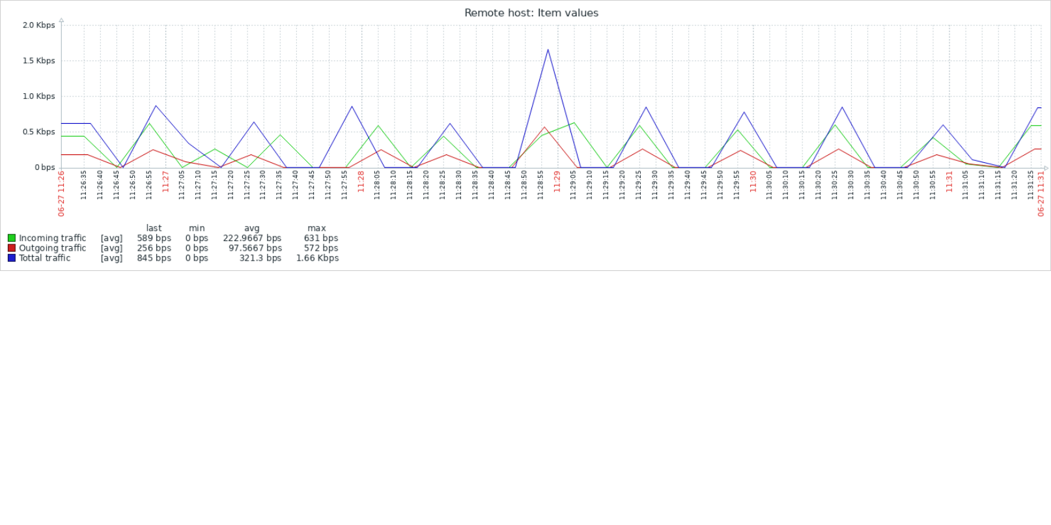
Рисунок 1.5. – Графік хостів

Розширені можливості візуалізації дозволяють побудувати індивідуальні графіки, які об’єднують кілька елементів в одному зображенні, наявна можливість формування мережевих карт, існує можливість організації слайд-шоу в стилі інформаційної панелі для огляду даних, підтримується генерація звітів різних типів та надається високорівневий (бізнесовий) огляд моніторингових ресурсів [2].
У сучасному інформаційному середовищі, де мережеві технології стали критично важливими для функціонування будь-якої організації, постексплуатаційні завдання відіграють ключову роль у забезпеченні стабільності, безпеки і ефективності мережевої інфраструктури. За цих умов до основних критичних аспектів постексплуатаційних завдань та їх вплив на загальну сталість і надійність функціонування мережевого обладнання є наступними, а саме [3].
1. Гарантія безпеки та стабільності мережі.
Одним з найважливіших аспектів постексплуатаційних завдань є забезпечення безпеки мережі. Мережеве обладнання постійно піддається новим загрозам і вразливостям, тому регулярні оновлення та патчі є критично важливими. Після початкового налаштування системи необхідно регулярно проводити перевірки і оновлення, щоб захистити мережу від нових уразливостей і атак. До основних постексплуатаційних завдань відносяться:
– Оновлення прошивок і патчів. Регулярне оновлення програмного забезпечення та прошивок обладнання допомагає усувати відомі вразливості і знижувати ризик атак.
– Моніторинг безпеки. Неперервний моніторинг мережі для виявлення аномалій і потенційних загроз є важливим для своєчасного реагування на інциденти.
2. Оптимізація продуктивності системи.
Правильне функціонування мережевого обладнання безпосередньо впливає на загальну продуктивність інформаційної системи. При цьому постексплуатаційні завдання дозволяють підтримувати і покращувати продуктивність мережі через:
– Аналіз продуктивності. Регулярний аналіз роботи мережі допомагає виявляти і усувати проблеми, що впливають на швидкість і ефективність передачі даних.
– Налаштування і оптимізація. Налаштування параметрів мережі на основі аналізу продуктивності може суттєво покращити швидкість та зменшити затримки.
3. Дотримання стандартів і регуляторних вимог.
Багато організацій вимушені виконувати вимоги міжнародних стандартів і регуляторних нормативно-правових актів у сфері кібербезпеки та захисту даних. Так, постексплуатаційні завдання допомагають забезпечити відповідність цим вимогам через:
– Аудит конфігурацій. Регулярні перевірки конфігурацій мережі допомагають переконатися, що обладнання відповідає встановленим стандартам.
– Звітність і документація. Документування змін і проведення аудитів забезпечує наявність необхідних звітів для перевірок та аудитів.
4. Подовження терміну служби обладнання.
Постійний догляд за мережевим обладнанням допомагає уникнути його передчасного зносу і поломок. Постексплуатаційні завдання включають:
– Профілактичне обслуговування. Регулярні перевірки і технічне обслуговування допомагають виявляти і усувати потенційні проблеми до того, як вони призведуть до серйозних поломок.
– Оновлення компонентів. Заміну застарілих або зношених компонентів забезпечує безперебійну роботу системи.
5. Покращення підтримки користувачів.
Постексплуатаційні завдання також включають заходи, що сприяють покращенню обслуговування користувачів:
– Рішення проблем. Швидке реагування на проблеми, що виникають у процесі експлуатації, забезпечує високу якість обслуговування користувачів.
– Аналіз і звітність. Збір і аналіз даних про проблеми допомагають виявити загальні тенденції та покращити загальну якість підтримки.
6. Аналіз і звітність.
Збір даних про роботу мережі і створення аналітичних звітів є важливою частиною постексплуатаційних завдань. Це дозволяє:
– Оцінити ефективність, а саме здійснити аналіз продуктивності і ефективності мережі, виявити області для покращення.
– Прогнозування і планування. Так данні про роботу мережі допомагають у плануванні подальших модернізацій і вдосконалень.
7. Інновації і вдосконалення.
Постексплуатаційні завдання також включають в себе впровадження нових технологій і методик для покращення мережевої інфраструктури, а саме [3]:
– Впровадження нових технологій. Постійне оновлення технологічної бази дозволяє використовувати нові інструменти і рішення для підвищення ефективності мережі.
– Оцінка нових рішень. Вивчення і впровадження нових рішень і підходів допомагає забезпечити конкурентоспроможність і адаптивність системи.
Підсумовуючи необхідно зазначити, що загалом, сучасні продуктивні моніторингові платформи є універсальним інструментом для централізованого управління конфігураціями і налаштуваннями різних пристроїв і обладнання, управління і аналізу інформаційними системами, які допомагають організаціям забезпечити стабільну роботу інфраструктури, оптимізувати ресурси і ефективно реагувати на кіберінциденти [2, 3].
Окремо слід зазначити, що постексплуатаційні завдання є критично важливими для забезпечення безпеки, стабільності, продуктивності і відповідності мережевого обладнання. Регулярне виконання цих завдань забезпечує безперебійну і ефективну роботу мережі, подовжує термін служби обладнання та підвищує якість підтримки користувачів. Урахування цих аспектів допомагає організаціям знижувати ризики і витрати, забезпечуючи таким чином надійну і стійку інформаційну інфраструктуру, а також сприяє зменшенню адміністративних витрат і покращенню управлінських процесів [2, 3].

1.2. Інструменти і скрипти для постексплуатації систем розподіленого моніторингу

Постексплуатація систем розподіленого моніторингу є доволі критично важливим аспектом для забезпечення безперебійної роботи та ефективного функціонування інфраструктури. Цей процес передбачає аналіз зібраних даних для виявлення аномалій, загроз і вразливостей, що виникають після впровадження системи. Важливо налаштувати механізми автоматичного сповіщення про підозрілі дії та регулярно перевіряти конфігурацію системи на наявність недоліків [4].
Вона включає в себе використання різноманітних інструментів і скриптів, що сприяють підтримці, налаштуванню та оптимізації систем моніторингу [4].
З метою ефективної постексплуатації необхідно проводити аудит безпеки, оновлення програмного забезпечення та навчання персоналу. Це дозволяє не лише реагувати на поточні загрози, але й запобігати майбутнім інцидентам. Регулярна оцінка та вдосконалення системи моніторингу забезпечують її стійкість до нових викликів у сфері кібербезпеки.
Так до ключових скриптів, які можуть бути використані для цілей розподіленого моніторингу є [4]:
1. Скрипти для автоматизації і оптимізації.
– Бекапи і відновлення. Скрипти для бекапу і відновлення є невід’ємною частиною системи управління даними, їх основне призначення полягає в забезпеченні надійності, безпеки та доступності інформації. Ці скрипти допомагають забезпечити цілісність даних і зменшити час відновлення після аварій.
В рамках захисту даних, скрипти автоматизують процес створення резервних копій важливих файлів та системних налаштувань. Це запобігає втраті інформації внаслідок апаратних збоїв, випадкового видалення або кіберзагроз.
У межах автоматизація необхідно зазначити, що вони дозволяють налаштувати регулярне виконання бекапів без необхідності ручного втручання. Це знижує ризик помилок, які можуть виникнути під час ручного управління.
Розглядаючи такий параметр як простота відновлення, необхідно підкреслити, що скрипти для відновлення даних спрощують процес повернення інформації до робочого стану, зменшуючи час простою системи і забезпечуючи швидку реакцію на інциденти [4].
Також необхідно зробити наголос на тому що скрипти можуть бути налаштовані для автоматичного видалення старих резервних копій, що допомагає оптимізувати використання дискового простору та зберегти лише актуальні дані. Також вони надають інформацію про успішність виконання бекапів та відновлень, що дозволяє своєчасно виявляти проблеми та забезпечувати контроль за станом системи безпеки даних [4].
– Оновлення і патчування. Скрипти для автоматичного оновлення системних компонентів, патчів і бібліотек, що використовуються у моніторингових системах. Це допомагає підтримувати актуальність системи і програмного забезпечення, забезпечити захищеність від вразливостей.
Основні функції скрипта підтримують автоматичне оновлення списків пакетів до останніх версій, очищення системи, оптимізацію використання дискового простору та покращення продуктивності системи, створення звіту про виконані оновлення, а також здійснення автоматичного запуску через планувальник завдань (наприклад, `cron`) [4].
– Моніторинг ресурсів. Скрипти для збору і аналізу даних про використання ресурсів системи, таких як CPU, пам’ять і дисковий простір. Скрипти для збору та аналізу даних про використання ресурсів системи є наборами інструментів для моніторингу продуктивності серверів і робочих станцій. Їх діяльність обмежена відповідним функціоналом та призначенням, тому отримання детальної інформації про використання ЦП, пам’яті, дисків і мережевих ресурсів стає наразі вкрай проблемним питанням [5].
– Налаштування і конфігурація. Дані скрипти призначені для налаштування і конфігурації системи що є важливими інструментами для автоматизації процесів управління програмним забезпеченням, мережевими налаштуваннями та системними ресурсами. Основними функціями скриптів для налаштування є автоматизація встановлення програмного забезпечення,
– Автоматизація встановлення програм. Основним призначенням скриптів є спрощення та пришвидшення процесу інсталяції, при цьому забезпечуючи однорідність і зменшуючи ризик помилок. Основні функції таких скриптів включають: автоматичне завантаження потрібних пакетів з офіційних репозиторіїв або сторонніх джерел, що усуває потребу в ручному пошуку; інсталяція програм без ручного втручання; налаштування параметрів програм під час встановлення, зокрема конфігурації, що відповідають вимогам конкретного середовища; виконання перевірки наявності необхідних залежностей або системних вимог, що дозволяє уникнути помилок під час інсталяції; логування дій (підготовка звітів).
– Конфігурація мережевих параметрів. Скрипти данної групи дозволяють налаштовувати мережеві інтерфейси, IP-адреси, шлюзи та DNS-сервери, забезпечуючи правильну взаємодію між пристроями.
– Керування системними службами. Це потужний інструмент для забезпечення надійності та ефективності роботи інформаційних систем, зазначена група скриптів забезпечує автоматизацію і спрощення управління службами операційної системи. Вони дозволяють контролювати запуск, зупинку, перезапуск та моніторинг стану служб, що є критично важливим для підтримки стабільної роботи системи.
– Аналіз і звітність. Скрипти для автоматичного генерування звітів і аналітичних оглядів, допомагають у виявленні тенденцій і проблем у роботі системи. Ці звіти можуть включати інформацію про продуктивність, збої та події.
2. Інструменти для тестування і діагностики [5].
– Інструменти для тестування навантаження. Інструменти, такі як JMeter або Locust (Рис. 1.6), використовуються для моделювання навантаження на моніторингові системи, що дозволяє перевірити їхню стійкість і масштабованість під високими навантаженнями.

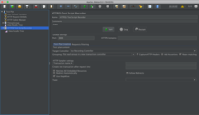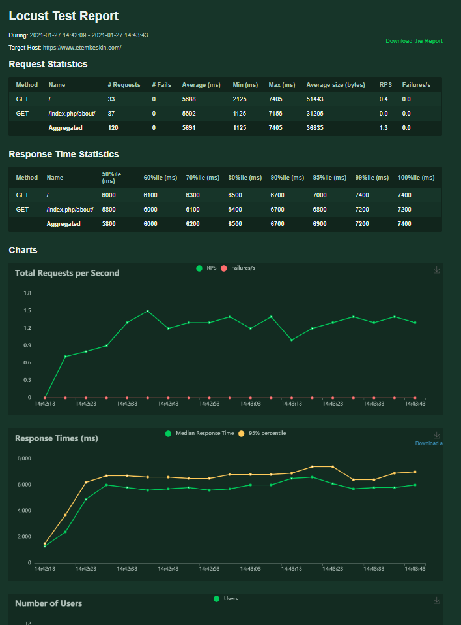
Рисунок 1.6. – Інструменти тестування навантаження JMeter і Locust

– Інструменти для діагностики мережі. Скрипти та інструменти для аналізу мережевого трафіку, виявлення затримок і пропусків, таких як Wireshark або tcpdump (Рис. 1.7), допомагають у виявленні проблем у мережевій інфраструктурі.
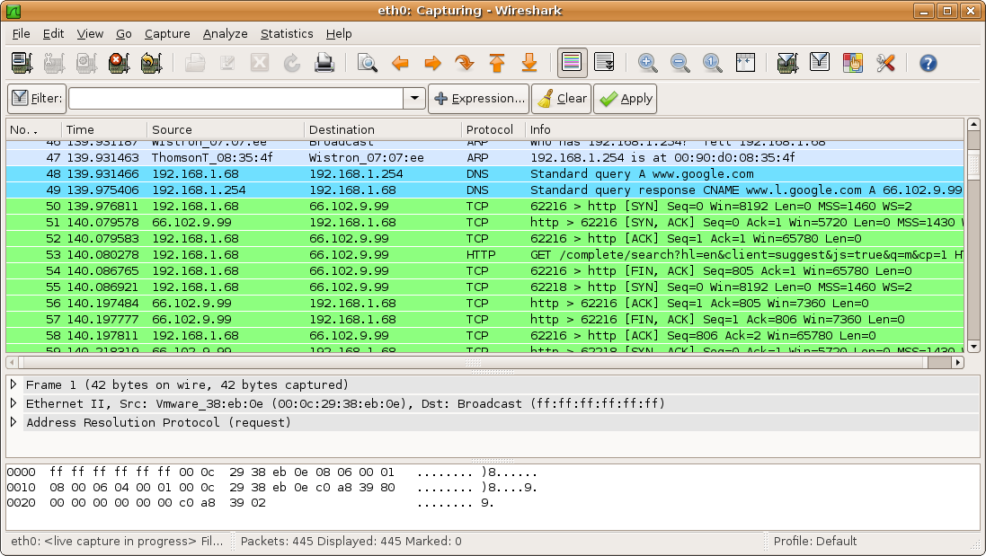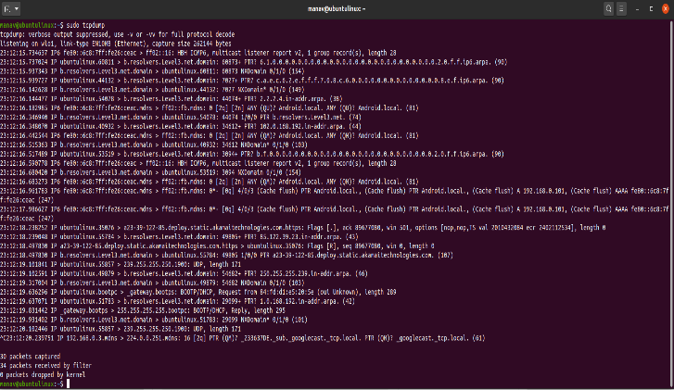
Рисунок 1.7. – Інструменти тестування навантаження Wireshark і tcpdump

3. Інструменти інтеграції і автоматизації.
– API для інтеграції. Інструменти для інтеграції моніторингових систем з іншими ІТ-рішеннями через API (Рис. 1.8). Це дозволяє автоматизувати обробку подій, інтеграцію з системами управління подіями та автоматизацію рутинних завдань.
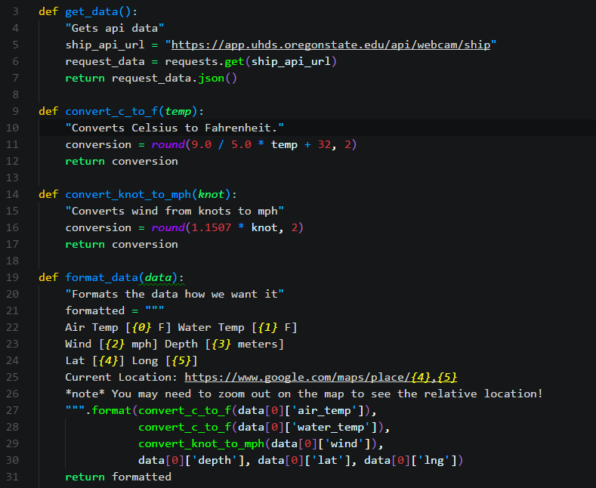
Рисунок 1.8. – ІТ-рішення через API

– Конфігураційне управління. Інструменти, такі як Ansible або Puppet (Рис. 1.9), для автоматизації конфігураційних змін у моніторингових системах, що допомагає забезпечити однорідність конфігурацій і спростити управлінські процеси.
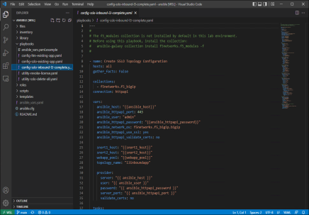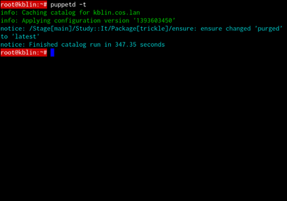
Рисунок 1.9. – Інструменти конфігураційного управління Ansible і Puppet

Використання цих інструментів і скриптів допомагає забезпечити ефективне управління системами розподіленого моніторингу, підтримувати їх у оптимальному стані і забезпечувати високу якість обслуговування інфраструктури.

1.3. Аналіз постексплуатаційних задач

Постексплуатаційний аналіз мережевої інфраструктури є критично важливим етапом у забезпеченні її стабільності, безпеки та ефективності. Цей процес охоплює низку задач, які спрямовані на моніторинг, управління та оптимізацію мережевих ресурсів після їх розгортання [6].
Варто зазначити, що порушники периметру системи захисту інформації та кібербезпеки спрямовують реалізацію своїх атак на виконання “жертвою” постексплуатаційних задач та функцій з моніторингу та управління мережею чи інформаційною системою.
Спрямованість зазначених заходів буде зосереджена, в загальному вигляді, на реалізації ряду ключових завдань спрямованих на порушенні системи моніторингу продуктивності мережі, а саме відстеженні швидкості передачі даних, затримці, втраті пакетів та інших критичних показниках. Слід зазначити, що на противагу цим діям можливе використання спеціалізованих інструментів які дозволяють виявляти вузькі місця і адаптувати ресурси для покращення загальної продуктивності [6].
Інші завдання будуть спрямовані на порушення безпеки мережі критичної інформаційної інфраструктури та його сталого функціонування. При цьому постексплуатаційні заходи будуть в себе включати несанкціонований доступ ло складових мережі/системи, контроль за правами доступу до критичних ресурсів та даних, управління брандмауерами користувачів та впровадження заходів спрямованих на реалізацію кібератак, інше [6].
При цьому постексплуатаційними діями зловмисника за етапністю будуть спрямовані на встановлення повного контролю, а саме намагання закріпити свій доступ, використовуючи бекдори або створюючи нові облікові записи з підвищеними правами. В подальшому його дії будуть зосереджені на зборі приватних даних, облікових даних користувачів, конфіденційних документах. Наступним кроком зловмисник повинен провести заходи по розширенню доступу використовуючи знайдені уразливості для отримання доступу до інших систем у мережі. Подальшим кроком є очищення слідів, а саме видалення логів та інших доказів присутності, щоб ускладнити виявлення атаки. В комплексі зазначений алгоритм дій буде націлений на виконання та реалізацію віддаленого виконання команд для керування скомпрометованими системами. Завершенням цього процесу є постексплуатація, а саме заходи пов’язані з використанням вразливостей для подальших атак або для створення ботнетів [6].
Є вкрай важливим зрозуміти ці процеси що в подальшому будуть необхідними для розробки ефективних заходів протидії і реагування на постексплуатаційні загрози. Використання спеціалізованих скриптів може значно полегшити цей процес.
Описуючи файли сценаріїв скриптів написаних на мові сценаріїв Bash, PowerShell, Python необхідно зазначити, що в цілому вони використовують команди для перевірки оновлень безпеки, сканування системи за допомогою `lynis` та перевірку пакетів на вразливості, перевіряють наявність оновлень безпеки і демонструють, як можна інтегрувати з Nessus API для сканування вразливостей, а також збирають аналогічну інформацію за допомогою системних команд та API [6].
Нижче наведені декілька прикладів скриптів для збору даних про систему [7].
Bash-скрипт для Linux.


PowerShell-скрипт для Windows.

Python-скрипт (кросплатформенний).

Наведені скрипти дозволяють отримати базову інформацію про систему, що може бути корисно для постексплуатаційного аналізу.

Приклади скриптів для виявлення слідів вторгнення.
Bash-скрипт для Linux.

PowerShell-скрипт для Windows.

Python-скрипт (кросплатформенний).

Ці скрипти допоможуть виявити потенційні сліди вторгнення, перевіряючи журнали, важливі файли та активні сесії.

Приклади скриптів для очищення слідів.
Bash-скрипт для Linux.


PowerShell-скрипт для Windows.


Python-скрипт (кросплатформенний).


Представлена група скриптів може бути використана для очищення слідів у системі, таких як журнали, історія команд і кеш. Зверніть увагу, що використання таких скриптів може бути неправомірним, тому їх слід використовувати лише в легальних цілях.
Приклади скриптів для автоматизації реагування.
Bash-скрипт для Linux.



PowerShell-скрипт для Windows.

Python-скрипт (кросплатформенний).


Скрипти зазначеної групи автоматизують реагування на перевірку активності, блокуючи користувачів і сповіщаючи адміністратора про інциденти. Зверніть увагу на необхідність налаштування прав доступу та конфігурацій для коректного виконання цих скриптів.
Приклади скриптів для аналізу вразливостей
Bash-скрипт для Linux.

PowerShell-скрипт для Windows.

Python-скрипт (кросплатформенний).

Загалом, наведені варіанти базових скриптів будуть корисними при виявленні вразливостей в електронно-комунікаційних системах і мережах, а також забезпечать своєчасне вжиття заходів щодо реагування на ці загрози. Також вони забезпечують постексплуатаційний моніторинг та виявлення аномалій в роботі системи, що дозволяє швидко реагувати на несправності та мінімізувати їхній вплив на різні процеси, дозволяють формувать звіти, що в подальшому допомагають у прийнятті обґрунтованих рішень. Зазначені звіти можуть містити інформацію про використання ресурсів, стан безпеки та продуктивність, що є важливим для стратегічного планування розвитку інфраструктури. В цих умовах важливим чинником є оптимізація ресурсів. Після завершення розгортання мережевої інфраструктури важливо здійснювати оптимізацію використання ресурсів. Це може включати перенаправлення трафіку, зміни в налаштуваннях обладнання або оновлення програмного забезпечення, що забезпечить більш ефективне функціонування системи [7].

1.4. Висновки до Розділу 1

Аналіз постексплуатаційних задач є ключовим етапом для будь-якої організації, що працює з мережевим обладнанням. Цей процес дозволяє забезпечити безпеку даних, оптимізувати витрати на утилізацію чи повторне використання обладнання та дотримуватися екологічних стандартів. Ретельне планування та застосування спеціалізованих інструментів сприяють ефективному управлінню ресурсами на постексплуатаційному етапі.
Постексплуатаційний аналіз задач моніторингу та управління мережевою інфраструктурою є необхідним для забезпечення безпеки, стабільності та ефективності роботи всієї системи. Систематичний підхід до моніторингу, управління та аналізу даних допомагає зменшити ризики, покращити продуктивність і забезпечити надійність мережевих ресурсів у сучасному динамічному середовищі.
Отже, важливо усвідомити, що розуміння цих процесів є критично важливим для розробки ефективних заходів протидії та реагування на постексплуатаційні загрози. Використання спеціалізованих скриптів може значно спростити цей процес.

РОЗДІЛ 2
РОЗРОБКА СКРИПТА

2.1. Визначення функціональних можливостей та архітектури скрипта

Процес розробки скрипта починається з чіткого визначення його функціональних можливостей та побудови архітектури. Ці два компоненти є основою для ефективної роботи скрипта, забезпечення його масштабованості, стабільності та відповідності вимогам користувача.
1. Функціональні можливості[8].
Функціональні можливості скрипта визначають, що саме він буде робити і як взаємодіятиме з іншими компонентами системи або користувачем. На цьому етапі важливо врахувати всі вимоги та завдання, які скрипт має виконати.
Ключові питання для визначення функціональних можливостей:
– Ціль скрипта – яку основну задачу вирішує скрипт? Наприклад, автоматизація резервного копіювання, моніторинг системи, обробка даних тощо.
– Вхідні та вихідні дані – які дані скрипт буде приймати на вхід (файли, параметри, мережеві запити)? Що буде результатом його роботи (звіти, зміни в конфігураціях, файли)?
– Інтерактивність – чи потрібно скрипту взаємодіяти з користувачем під час роботи, або він працюватиме повністю автоматично?
– Обробка помилок – як скрипт повинен реагувати на помилки або непередбачені ситуації? Чи буде вбудована система логування для відстеження помилок?
– Масштабованість – чи розрахований скрипт на роботу в більш складних умовах, коли обсяг даних зростає? Наприклад, скрипт для моніторингу може почати працювати з кількома пристроями, але повинен масштабуватися для сотень або тисяч підключень.
– Безпека – які механізми захисту даних або доступу будуть реалізовані? Чи скрипт обробляє конфіденційну інформацію і як він її захищає?
2. Архітектура скрипта [8].
Архітектура скрипта визначає, як він буде структурований з технічної точки зору. Це включає побудову логічних компонентів, їх взаємодію, використання зовнішніх бібліотек або модулів, а також спосіб виконання завдань.
Ключові елементи архітектури скрипта [8]:
– Модульність. Скрипт повинен бути розбитий на окремі функції або модулі, кожен з яких відповідає за виконання певного завдання. Це спрощує обслуговування, тестування та внесення змін. Наприклад, окремі функції можуть обробляти вхідні дані, взаємодіяти з API або писати результати у файл.
– Головний цикл або основна функція. Централізована логіка, яка керує виконанням всіх інших функцій. Це може бути головний цикл, що послідовно викликає модулі, або функція, яка координує виконання завдань.
– Обробка помилок та логування. Скрипт повинен мати чітку стратегію обробки помилок. Це може включати винятки, механізми повторних спроб виконання або створення журналу (логу) для збереження інформації про помилки.
– Взаємодія з зовнішніми системами. Якщо скрипт взаємодіє з зовнішніми системами (бази даних, API, файли), необхідно визначити, які бібліотеки або протоколи будуть використовуватися. Наприклад, для роботи з API можна використовувати бібліотеки `requests` або `http.client` в Python.
– Масштабованість і продуктивність. У разі збільшення обсягу даних або завдань скрипт повинен залишатися продуктивним. Для цього можна використовувати асинхронні виклики або розбивати завдання на паралельні потоки.
– Безпека. Якщо скрипт обробляє чутливі дані, необхідно інтегрувати засоби шифрування або обмежити доступ до даних і функцій за допомогою ролей та прав доступу.
3. Приклад побудови архітектури скрипта [9].
Сценарій: Скрипт для автоматизації резервного копіювання бази даних і завантаження її на хмарний сервіс.
Функціональні можливості:
- Створення резервної копії бази даних.
- Архівація резервної копії.
- Завантаження архіву на хмарний сервіс (S3, Google Drive тощо).
- Логування всіх етапів процесу.
- Обробка помилок і повторне виконання у разі збою під час завантаження.
Архітектура:
Модуль 1: Функція для підключення до бази даних і створення резервної копії.
Модуль 2: Функція для архівації файлів за допомогою стандартних бібліотек (`tar`, `zip`).
Модуль 3: Функція для завантаження архіву на хмарний сервіс через API (використання `boto3` для S3 або `pydrive` для Google Drive).
Головний цикл: Виклик модулів у послідовності. Якщо один з етапів зазнає невдачі, скрипт записує помилку в лог-файл і повторює спробу.
Логування: Ведеться окремий лог-файл, де зберігається інформація про успішність кожного етапу та можливі помилки.
Висновок: Визначення функціональних можливостей і побудова архітектури скрипта є ключовими етапами для його успішної розробки. Чітке розуміння завдань, що виконує скрипт, допомагає вибрати правильну стратегію побудови його структури, що в свою чергу забезпечує надійність, безпеку та масштабованість рішення.

2.2. Програмування скрипта

Програмування скрипта – це процес створення коду, що виконує певну задачу автоматично. Скрипти дозволяють вирішувати різноманітні завдання: від обробки даних і автоматизації рутинних процесів до взаємодії з іншими системами через API. Під час програмування скрипта важливо дотримуватись чіткого плану, структури коду та враховувати можливі виклики, такі як обробка помилок, продуктивність і безпека [9].
1. Планування та постановка задачі [9].
Перший крок у програмуванні скрипта – це чітке розуміння задачі, яку потрібно вирішити. Це включає визначення мети скрипта, вхідних і вихідних даних, а також обробку виняткових ситуацій.
Ключові питання:
– Яку задачу виконує скрипт?
– Які дані йому потрібні на вході (файли, параметри, запити)?
– Які очікуються результати?
– Як скрипт має реагувати на помилки?
Приклад: Написання скрипта для автоматичного завантаження файлів із веб-сайту. Мета – регулярно отримувати оновлені дані для подальшої обробки.
2. Вибір мови програмування.
Вибір мови програмування залежить від середовища, в якому буде виконуватись скрипт, та конкретних вимог задачі. Для написання скриптів зазвичай використовують високорівневі мови, такі як Python, Bash, PowerShell або JavaScript.
Популярні мови для скриптів:
– Python: універсальна мова, зручною для обробки даних, автоматизації, роботи з API, тощо. Python має велику кількість бібліотек для різних задач (наприклад, `requests` для HTTP-запитів або `os` для роботи з файловою системою).
– Bash: скриптова мова для автоматизації задач в UNIX-подібних системах (Linux, macOS). Ідеально підходить для роботи з системними командами та файлами.
– PowerShell: мова для автоматизації завдань у Windows-середовищі. Використовується для управління системою, роботою з мережами та файлами.
– JavaScript (Node.js): підходить для написання скриптів, що працюють на серверній стороні та взаємодіють з веб-технологіями.
3. Структура та логіка коду [10].
Під час написання скрипта важливо дотримуватися певної структури для підвищення його читабельності та зручності підтримки. Основні елементи, які варто включити до структури коду:
– Імпорт бібліотек: на початку скрипта визначаються зовнішні модулі та бібліотеки, які будуть використовуватися.
– Функції: для виконання повторюваних задач або логічно відокремлених частин коду використовують функції. Це допомагає зробити код модульним та легшим для підтримки.
– Головна функція або цикл: основна частина програми, яка контролює виконання всіх інших функцій.
– Обробка помилок: використання конструкцій `try-except` (в Python) або аналогів в інших мовах для запобігання зупинці скрипта через помилки.
4. Обробка помилок та виняткових ситуацій [11].
Скрипт повинен бути здатен продовжувати роботу або коректно завершувати її навіть у випадку виникнення помилок. Це досягається через використання механізмів обробки винятків (наприклад, `try-except` у Python) або умовних перевірок результатів операцій.
Приклади помилок, які слід обробляти:
– Мережеві помилки: невдалі запити до веб-серверів, відсутність підключення.
– Файлові помилки: відсутність необхідних прав доступу, помилки читання/запису файлів.
– Невідповідність вхідних даних: якщо скрипт отримує некоректні або неповні дані.
5. Тестування та налагодження [12].
Після написання коду необхідно провести тестування для виявлення помилок або проблем із продуктивністю. Тестування можна проводити в ручному або автоматизованому режимі, використовуючи відповідні інструменти.
Кроки для тестування скрипта [13]:
– Перевірка всіх можливих сценаріїв, у тому числі граничних умов.
– Використання тестових даних для моделювання різних вхідних параметрів.
– Логування результатів і помилок для подальшого аналізу.
Інструменти для тестування:
– Unit-тестування (Python: `unittest`, `pytest`): дозволяє тестувати окремі функції.
– Ручне тестування: запуск скрипта в різних умовах і середовищах.
6.Оптимізація та безпека [14].
Після тестування скрипта варто переглянути його код для покращення продуктивності та підвищення безпеки. Це може включати:
– Оптимізацію роботи з файлами та мережею (зменшення кількості запитів або використання кешування).
– Шифрування чутливих даних.
– Обмеження доступу до скрипта через контроль прав користувачів.
7.Документування [15].
Не менш важливим етапом є написання документації до скрипта. Це включає опис функціональності, інструкції з використання, а також пояснення основних модулів і логіки. Документація допомагає іншим розробникам або користувачам швидко зрозуміти, як працює скрипт [15].
Підсумовуючи необхідно зазначити, що програмування скрипта – це багатосторонній процес, що включає планування, написання коду, тестування та оптимізацію. Правильно організована структура коду, обробка помилок та дотримання безпеки забезпечують стабільність і надійність роботи скрипта.

2.3. Інтеграція з мережевим обладнанням

Інтеграція з мережевим обладнанням є важливим етапом у побудові та управлінні сучасною ІТ-інфраструктурою. Вона включає взаємодію між мережевими пристроями, такими як маршрутизатори, комутатори, брандмауери та бездротові точки доступу, з іншими системами через стандартизовані протоколи та API. Це дозволяє автоматизувати процеси налаштування, моніторингу, діагностики та управління мережею [16].
1. Мета інтеграції з мережевим обладнанням [16].
Інтеграція з мережевим обладнанням дозволяє виконувати такі завдання:
– Автоматизація управління: автоматичне налаштування та моніторинг пристроїв для зменшення ручної роботи адміністратора.
– Моніторинг та аналіз мережі: збір даних про стан пристроїв і трафік для виявлення проблем та оптимізації роботи мережі.
– Безпека мережі: централізоване управління правилами доступу та моніторинг загроз у реальному часі.
– Оптимізація продуктивності: аналіз і коригування конфігурацій для підвищення ефективності роботи мережі.
2. Протоколи та технології для інтеграції [16].
Існує кілька стандартних протоколів та технологій, які використовуються для інтеграції з мережевим обладнанням. Вибір конкретного методу залежить від типу обладнання, його функціональних можливостей та задач, які необхідно вирішити.
a) SNMP (Simple Network Management Protocol) [17]
– Призначення: моніторинг і управління мережевими пристроями.
– Особливості: SNMP дозволяє збирати інформацію про стан пристроїв, зчитувати та змінювати конфігурації.
– Застосування: широко використовується для збору даних про трафік, стан портів, температуру, працездатність інтерфейсів та інші ключові параметри мережевих пристроїв.
Приклад використання SNMP:
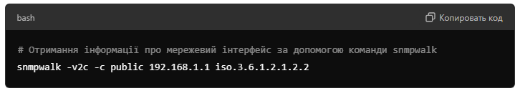
Рисунок 2.1. – Приклад використання SNMP Отримання інформації про мережевий інтерфейс за допомогою команди snmpwalk -v2c -c public 192.168.1.1 iso.3.6.1.2.1.2.2

b) API (Application Programming Interface) [18]
Призначення: взаємодія з мережевими пристроями через програмні інтерфейси.
Особливості: Багато сучасних мережевих пристроїв підтримують REST API або XML API, що дозволяє програмно отримувати доступ до конфігурацій, запускати команди та отримувати інформацію в реальному часі.
Застосування: API використовується для автоматизації конфігурації мережі, створення звітів або інтеграції з системами управління.
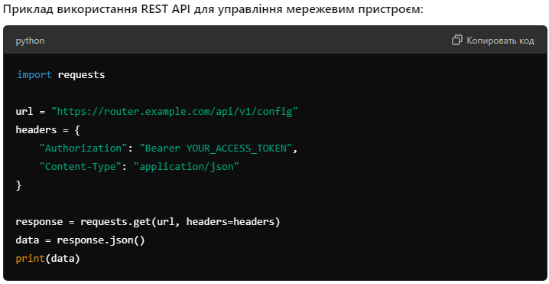
Рисунок 2.2. – Приклад використання REST API для управління мережевим пристроєм.
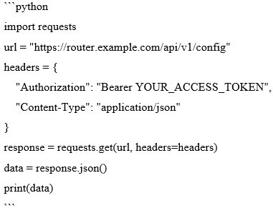

c) CLI (Command-Line Interface) [19]
Призначення: безпосереднє управління мережевим обладнанням через термінал.
Особливості: CLI дозволяє вручну вводити команди або автоматизувати управління через скрипти, підключаючись до пристроїв через SSH або Telnet.
Застосування: для налаштування та діагностики пристроїв на базі таких операційних систем, як Cisco IOS, Juniper Junos, Huawei VRP та інші.
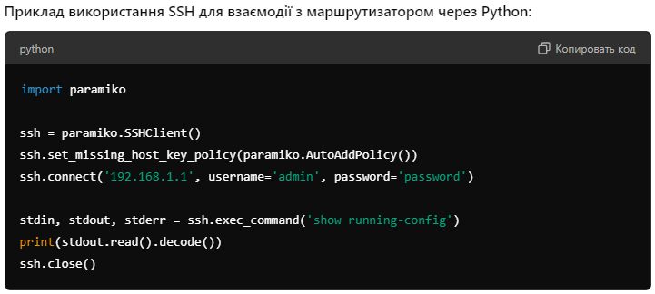
Рисунок 2.3. – Приклад використання SSH для взаємодії з маршрутизатором через Python.
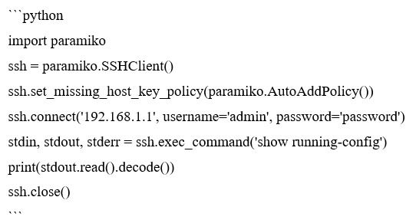
d) NetFlow та sFlow [20]
Призначення: моніторинг трафіку та аналіз мережевої активності.
Особливості: NetFlow (Cisco) та sFlow (широко підтримується різними виробниками) дозволяють збирати дані про мережеві потоки, аналізувати трафік і виявляти аномалії.
Застосування: для моніторингу продуктивності мережі, виявлення загроз та забезпечення контролю трафіку.
3. Інструменти для інтеграції.
Існує багато інструментів та платформ, які спрощують процес інтеграції з мережевим обладнанням, дозволяючи управляти пристроями, збирати інформацію та налаштовувати мережеві конфігурації.
Ansible: автоматизаційний інструмент, що дозволяє інтегруватися з мережевими пристроями через модулі для Cisco, Juniper, Huawei та інших. Дозволяє автоматизувати налаштування та управління конфігураціями.
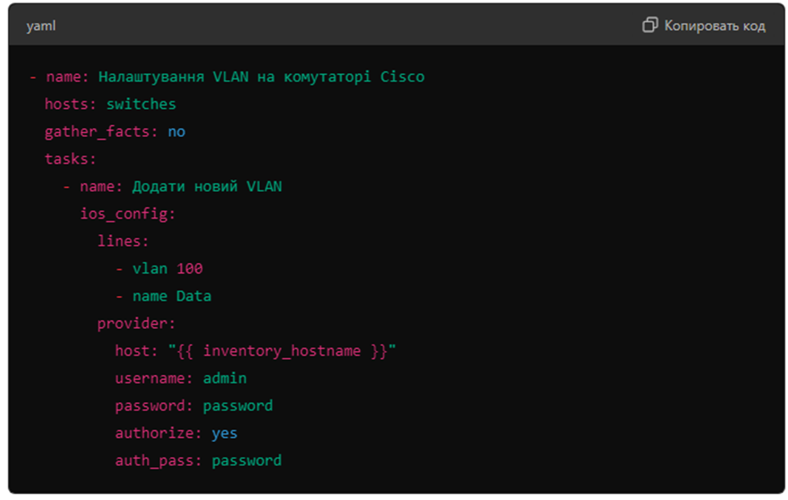
Рисунок 2.4. – Приклад Playbook для налаштування комутатора Cisco через Ansible.

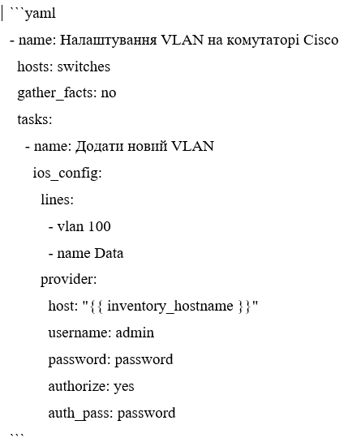

Nagios: система моніторингу, яка підтримує інтеграцію з мережевими пристроями через SNMP для контролю їх стану та отримання даних про працездатність.
Zabbix: платформа для моніторингу та управління, яка дозволяє інтегруватися з мережевим обладнанням через SNMP, IPMI та інші протоколи для відстеження стану мережі в реальному часі.
4. Виклики інтеграції.
Інтеграція з мережевим обладнанням може стикатися з певними труднощами, які варто враховувати [21]:
Сумісність протоколів: не всі пристрої підтримують сучасні протоколи або API, тому необхідно переконатися, що всі компоненти мережі сумісні.
Безпека: при інтеграції важливо забезпечити захищеність з’єднань, наприклад, через використання шифрованих каналів (SSH, HTTPS) та належного управління доступом [21].
Продуктивність: збір великої кількості даних з різних пристроїв може створювати навантаження на мережу або сервери моніторингу, тому варто оптимізувати процес збору та обробки даних.

2.4. Висновки до Розділу 2

Варто зазначити, що визначення функціональних можливостей і побудова архітектури скрипта є ключовими етапами його успішної розробки. Чітке розуміння завдань, які має виконувати скрипт, допомагає вибрати правильну стратегію його структурування, що, у свою чергу, забезпечує надійність, безпеку та масштабованість рішення [15-21].
Не менш важливим є написання документації до скрипта, яка включає опис функціональності, інструкції з використання, а також пояснення основних модулів і логіки. Документація допомагає іншим розробникам або користувачам швидко зрозуміти, як працює скрипт. Програмування скрипта є багатостороннім процесом, що включає планування, написання коду, тестування та оптимізацію. Правильна організація структури коду, обробка помилок та дотримання заходів безпеки забезпечують стабільність і надійність його роботи [15-21].
Підсумовуючи, необхідно зазначити, що інтеграція з мережевим обладнанням є критично важливою для ефективного управління сучасною ІТ-інфраструктурою. Вона дозволяє автоматизувати численні процеси, такі як налаштування пристроїв, моніторинг стану мережі та забезпечення безпеки. Використання стандартних протоколів, таких як SNMP, API та CLI, а також інструментів автоматизації, таких як Ansible, Nagios і Zabbix, забезпечує зручність і надійність інтеграційних рішень. Це допомагає зменшити людський фактор, підвищити швидкість реагування на проблеми та поліпшити загальну продуктивність системи.
РОЗДІЛ 3
ТЕСТУВАННЯ ТА ОЦІНКА РЕЗУЛЬТАТІВ

3.1. Налаштування тестового середовища.

Налаштування тестового середовища перевірки коректності роботи скрипта системи моніторингу ресурсів, інтегрованого в систему Zabbix (Далі - зразок) відбувається у відповідності до Порядку визначення загальних механізмів організації та проведення випробувань зразків техніки, які розробляються, виготовляються (будуються, переобладнуються), модернізуються для визначених потреб.
В цілому обсяг робіт пов’язаних з налаштуванням тестового середовища перевірки коректності роботи зразка передбачає виконання ряду Етапів, а саме [22]:
1 Етап. Підготовка інфраструктури.
1.1. Встановлення сервера Zabbix та Agent.
– Системні вимоги:
Операційна система: Ubuntu, CentOS або інша підтримувана ОС.
Apache/Nginx веб-сервер.
PHP (версія залежить від версії Zabbix).
MySQL/PostgreSQL база даних.
– Установка пакунків:
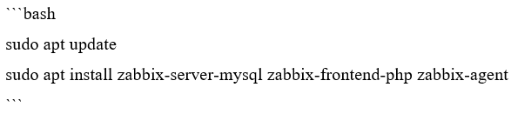
– Створення та налаштування бази даних:
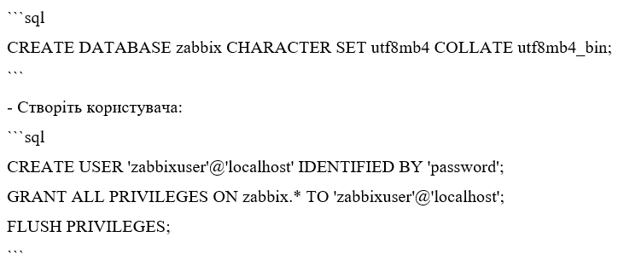
– Імпорт початкових даних:
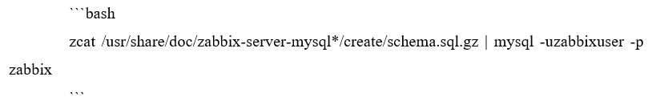
– Налаштування конфігураційного файлу:
Відкриваю файл `/etc/zabbix/zabbix_server.conf` і вношу зміни:
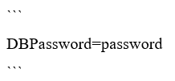
1.2. Налаштування веб-інтерфейсу Zabbix
– Конфігурація веб-сервера:
Для Apache, налаштуйте файл `/etc/apache2/sites-available/zabbix.conf
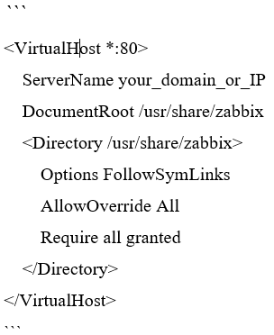
Увімкнення сайту і перезавантаження Apache
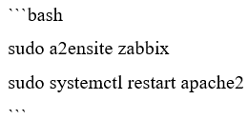
– Доступ до веб-інтерфейсу
Переход за адресою `http://your_domain_or_IP/zabbix` та слідування інструкціям на екрані.
1.3. Налаштування Zabbix Agent
– Встановлення агенту:
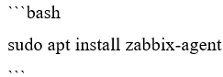
– Конфігурація агента
Відкрийте файл `/etc/zabbix/zabbix_agentd.conf` та внесіть зміни:
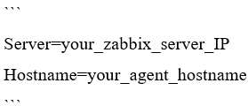
– Запуск та перевірка статусу агента:
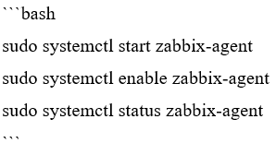
1.4. Налаштування мережевих сервісів [22]
Зразок дозволяє моніторити мережеві сервіси, такі як HTTP, FTP, SSH, тощо.
Додавання нових елементів в зразок, здійснюється шляхом налаштування тригерів та графіку відповідно до визначених потреб.
2 Етап. Конфігурація скрипта.
2.1. Створення скрипта
Додаток 1.
Збереження розробленого скрипта в директорії.
– Налаштування конфігурації Zabbix Agent
Відкриваєм конфігураційний файл Zabbix Agent:
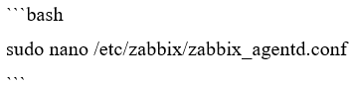
Додаєм наступні рядки, щоб вказати шлях до розробленого зразка:
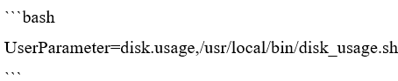
Цей рядок визначає новий параметр, який Zabbix Agent буде використовувати для отримання даних про використання диска.
– Перезапуск Zabbix Agent
Після внесення змін у конфігурацію, перезапустіть Zabbix Agent, щоб зміни набрали чинності:
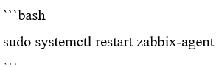
– Додавання елемента в Zabbix
Тепер потрібно додати новий елемент у веб-інтерфейсі Zabbix:
1. Увійдіть в Zabbix веб-інтерфейс.
2. Перейдіть до розділу "Конфігурація" → "Хосты".
3. Виберіть хост, до якого ви додали скрипт.
4. Перейдіть на вкладку "Елементи" і натисніть "Створити елемент".
5. Заповніть поля:
- Ім’я: Використання диска
- Тип: Zabbix agent
- Ключ: `disk.usage`
- Тип інформації: Число (ціле)
6. Збереження змін.
– Перевірка
Перевірте, чи отримує Zabbix дані з вашого скрипта, перейшовши до "Моніторинг" → "Дані" і вибравши відповідний хост.
2.2. Додавання елементу (item) у веб-інтерфейс Zabbix для збору даних зі скрипта
– Вхід у веб-інтерфейс Zabbix:
Перехід на сторінку входу у Zabbix сервер і введення своїх облікових даних.
– Перехід до розділу "Конфігурація":
У верхньому меню виберіть "Конфігурація", а потім натисніть на "Хости".
– Виберіть потрібний хост:
Знайдіть хост, для якого ви хочете додати новий елемент, і натисніть на його ім’я.
– Перейдіть на вкладку "Елементи:
У меню хосту виберіть вкладку "Елементи"
– Додайте новий елемент:
Натисніть кнопку "Створити елемент"
– Заповніть необхідні поля
- Ім’я: Введіть опис елемента, наприклад, "Використання диска".
- Тип: Виберіть "Zabbix агент".
- Ключ: Введіть ключ, який ви визначили в конфігурації агента, наприклад, `disk.usage`.
- Тип інформації: Виберіть відповідний тип (число, рядок, тощо), наприклад, "Число (ціле)".
- Інтервал опитування: Встановіть інтервал, через який Zabbix буде опитувати дані (наприклад, 30 секунд).
- Додаткові параметри: В залежності від потреб, можна налаштувати тригери, графіки та інші параметри.
– Збережіть зміни
Після заповнення всіх полів натисніть кнопку "Зберегти".
2.3. Перевірка роботи елемента [23]
Після додавання нового елемента:
- Перейдіть до розділу "Моніторинг" → "Дані".
- Виберіть хост, до якого ви додали елемент.
- Переконайтеся, що дані збираються і відображаються правильно.
3 Етап. Запуск тестування
3.1. Перевірка налаштувань зразка:
Перед тестуванням необхідно переконатись, що зразок налаштований правильно:
- Увійдіть у веб-інтерфейс Zabbix.
- Перейдіть до "Конфігурація" → "Хости" та виберіть потрібний хост.
- На вкладці "Елементи" перевірте, чи правильно вказані ключ та інтервал опитування.
3.2. Перевірка даних:
Щоб перевірити, чи дані коректно збираються, виконайте наступні кроки:
– Перейдіть до розділу "Моніторинг":
- Виберіть "Дані".
– Виберіть хост:
- Знайдіть хост, до якого ви додали елемент, і натисніть на його ім’я.
– Перегляд даних:
- У списку елементів знайдіть ваш новий елемент (наприклад, "Використання диска") та перевірте, чи оновлюються дані.
3.3. Тестування виконання скрипта [24]
Щоб перевірити, чи скрипт працює належним чином, можна виконати його вручну:
– Відкрийте термінал на хості:
- Зайдіть на хост, де встановлено Zabbix Agent.
– Виконайте скрипт:
- Додаток 1.
– Перевірте вивід:
- Переконайтеся, що скрипт повертає правильні значення.
3.4. Моніторинг через дашборд [25]
Для зручності перегляду даних рекомендується налаштувати дашборд:
– Перейдіть до розділу "Моніторинг":
- Виберіть "Дашборди".
– Створіть новий дашборд:
- Натисніть "Створити дашборд" та додайте віджет для вашого елемента.
– Додайте графіки або числові показники
- Виберіть ваш новий елемент для відображення даних у реальному часі.
4 Етап. Моніторинг результатів [26]
Веб-інтерфейс Zabbix надає можливість переглядати дані, зібрані з агентів і скриптів.
4.1. Перегляд даних [26]:
- Перейдіть до "Моніторинг" → "Дані".
- Виберіть хост, для якого ви хочете переглянути дані.
- Знайдіть відповідний елемент та перевірте його значення.
4.2. Графіки [26, 27]:
- Використовуйте графіки для візуалізації змін у даних за певний період.
4.3. Тригери – механізми, які сповіщають про відхилення від норм [28].
– Налаштування тригерів:
- Перейдіть до "Конфігурація" → "Тригери".
- Додайте новий тригер, вказавши умови, при яких він спрацьовуватиме.
- Призначте тригеру дії, такі як надсилання сповіщень або запуск скриптів.
4.4. Сповіщення – налаштування сповіщення про критичні події [28].
– Налаштування медіа:
- Увійдіть у "Адміністрація" → "Медіа".
- Додайте способи сповіщення (електронна пошта, SMS, тощо).
– Налаштування профілів:
4.5. Звіти про стан систем [29].
– Генерація звітів:
- Перейдіть до "Моніторинг" → "Звіти".
- Виберіть тип звіту, який вам потрібен (наприклад, використання ресурсів, доступність).
– Експорт даних:
- Експортуйте дані у форматах CSV або JSON для подальшого аналізу.
5 Етап. Аналіз логів [29]
5.1. Аналіз та перевірка логів Zabbix Agent
Логи Zabbix Agent зазвичай знаходяться у директорії:
Linux: `/var/log/zabbix/zabbix_agentd.log`
Windows: `C:\zabbix\zabbix_agentd.log`
– Налаштування рівня логування у конфігураційному файлі агента:
- Відкрийте файл конфігурації:

- Змініть параметр `LogLevel` на один з наступних:
0 – DEBUG
1 – INFO
2 – WARNING
3 – ERROR
4 – DISABLE
- Перезапустіть агента для застосування змін:
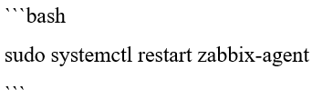
5.2. Аналіз логів/ команди для перегляду та фільтрації [29]:
– Перегляд останніх записів:
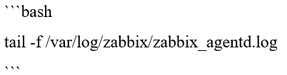
– Фільтрація за ключовими словами:
Для пошуку специфічних помилок або повідомлень можна використовувати команду `grep`:
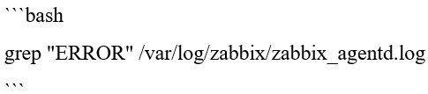
5.3. Визначення поширених проблем
– При аналізі логів зверніть увагу на:
- Помилки підключення:
Повідомлення на кшталт "cannot connect to server" можуть свідчити про проблеми з мережею або налаштуваннями сервера Zabbix.
- Проблеми з виконанням скриптів:
Логи можуть містити повідомлення про те, що скрипти не виконуються. Це може бути викликано неправильним шляхом або відсутніми правами [30].
- Неправильні ключі:
Якщо Zabbix Agent не може знайти ключі, це може вказувати на проблеми з конфігурацією.
5.4. Використання інструментів для моніторингу логів
– Logwatch: Генерує щоденні звіти про активність логів.
– Logrotate: Допомагає управляти розміром логів, автоматично архівуючи старі.
6 Етап. Тестування навантаження
Даний Етап реалізується шляхом створення сценарію для генерування навантаження на систему та здійснення перевірки на коректність роботи скрипту, а саме реагування на зміни.
7 Етап. Зворотній зв’язок та корекція
Даний Етап характеризується наступними складовими елементами:
- Внесення необхідних коректив в скрипт на основі отриманих результатів.
- Проведення повторного тестування після внесення змін.
Очікувані результати:
- Скрипт коректно збирає дані про системні ресурси.
- Дані відображаються в Zabbix без затримок.
- Логи не містять критичних помилок.
- Тригери активуються за умов перевищення встановлених порогів.
Даний цикл тестування завершується зібранням всих результатів та підготовкою звіту про проведене тестування. За потреби, проводяться додаткові налаштування для покращення продуктивності та стабільності роботи скрипта [28-29].

3.2.Оцінка результатів, ризиків і впливу скрипта на безпеку мережевого обладнання.

Основними складовими елементами оцінки результатів, ризиків і впливу скрипта на безпеку мережевого обладнання є:
1. Оцінка результатів виконання скрипта.
Проведений аналіз практичних результатів роботи скрипта підтверджує правильність його виконання. У ході тестування були отримані усі заплановані дії, включно з налаштуванням, конфігураціями та моніторингом мережевого обладнання, а також було виконано коректні дані, що відповідають очікуваним результатам.
Основні результати [30]:
1. Своєчасність виконання: Скрипт виконується в задані терміни, без значних затримок.
2. Точність даних: Результати, що генеруються скриптом, відповідають реальному стану системи, що підтверджується співставленням із іншими джерелами інформації.
3. Відсутність помилок: Протягом тестового періоду не було виявлено жодних помилок або збоїв у виконанні.
Враховуючи всі наведені фактори, можна зробити висновок про високу ефективність і надійність скрипта. Це свідчить про його готовність до використання у виробничих умовах.
2. Аналіз ризиків.
Виконання скрипта у мережевому середовищі було пов’язане з певними ризиками. В свою чергу це призвело до ретельного управління та контролю. Вжиття відповідних заходів допомогло зменшити ймовірність ненавмисного пошкодження конфігурації мережевого обладнання та забезпечити стабільну роботу системи в цілому.
Аналізуючи якість коду скрипта необхідно зазначити,що він не викликав збоїв у роботі мережі та її з’єднаннях та не впливав на її продуктивність. Також важливим фактором було те, що тестування скрипта поводилось у контрольованому середовищі перед впровадженням у виробництво. Це допомогло виявити ту упередити потенційні проблеми та зменшити ризик негативного впливу на продуктивність мережі. Зважений підхід до розробки та впровадження скрипта дозволив мінімізувати ризики і забезпечити стабільну роботу мережі.
Визначаючи можливість експлуатації вразливостей або порушення політики безпеки мережі через несанкціоновані зміни, внесені скриптом необхідно звернути увагу на те, що скрипт мав належний контроль доступу.
Постійний аудит коду та впровадження системи контролю версії не виявив несанкціоновані зміни в конфігурації мережі. При цьому варто зазначити, що в подальшому використанні все ж існує ймовірність експлуатації вразливостей через несанкціоновані зміни в скрипті, що потребує уважного контролю та захисту для забезпечення безпеки мережі.
3. Вплив скрипта на безпеку мережевого обладнання.
Оцінка відповідності скрипта стандартам безпеки мережі стала важливим етапом у забезпеченні захисту інформаційних систем. Перш за все, було перевірино, дотримання всим рекомендаціям щодо програмування, включаючи запобігання SQL-ін’єкціям, XSS-атакам та іншим типам вразливостей [30].
Також було реалізовано механізми автентифікації та авторизації, що в подальшому гарантувало, що лише уповноважені користувачі можуть вносити зміни або виконувати певні дії. Ще було звернуто увагу на обробку даних: всі вхідні дані були належним чином перевірені та очищені.
Крім того, було проведено тестування на вразливість, використовуючи автоматизовані інструменти та ручні перевірки, що дало змогу виявити потенційні слабкі місця. Також важливим аспектом був моніторинг та аудит роботи скрипта після його впровадження з метою своєчасного виявлення будь-яких нових загроз.
Скрипт відповідає стандартам безпеки та не створює додаткових уразливостей, тож його використання може бути безпечним. Проте, постійний контроль і оновлення політик безпеки залишаються критично важливими для підтримки належного рівня захисту [30].
Загалом, системний підхід до перевірки скрипта допоміг забезпечити безпеку мережевого обладнання.
Запуск скрипта в тестовому середовищі з налаштованими брандмауерами та IDS дав змогу спостерігати за їх реакцією без ризику для основної системи.
Аналіз журналів брандмауерів та IDS на предмет підозрілих записів, пов’язаних із запуском скрипта не виявив існування проблем в системі захисту, включаючи помилки або збої в її роботі [26-30].
Отже, в цілому скрипт не впливав на функціонування брандмауерів і систем виявлення вторгнень, що забезпечувало стабільну та безпечну роботу мережі.
4. Мінімізація ризиків.
Перед використанням у реальному середовищі скрипт було протестовано у ізольованому тестовому середовищі, яке відтворило реальну мережеву інфраструктуру. Також було проведено стрес-тестування для перевірки стабільності роботи скрипта під різними навантаженнями та у нестандартних ситуаціях.
На всіх етапах тестування, а також перед кожним запуском скрипта, створювались резервні копії конфігурацій мережевого обладнання, що дозволяло швидко відновити систему у разі помилки або збою [30]. Процес резервування був автоматизований для зменшення ризику втрати даних.
Для зменшення ризиків та підвищення загального рівня безпеки при використанні скрипта в мережевому середовищі активно застосовувався принцип найменших привілеїв. Скрипту надавались лише мінімальні права доступу, необхідні для виконання його завдань. Виконання скрипта обмежувалося лише авторизованим користувачам, а також впроваджувалася багаторівнева автентифікація.
5. Документування впливу та дій.
На всіх етапах тестування активно впроваджувалася система логування, яка фіксувала всі дії, що виконує скрипт. Це дозволяло відстежувати його роботу та своєчасно реагувати на аномалії. Крім того, була налаштована система моніторингу, що сповіщала про можливі проблеми, викликані скриптом, у режимі реального часу [30].
Надаючи рекомендації щодо покращення безпеки та мінімізації ризиків під час використання скрипта в майбутньому, необхідно зазначити, що основними їх складовими будуть [30]:
1. Оновлення та перевірка скрипта. Вкрай важливо регулярно оновлювать скрипт. В подальшому це дозволить виправляти вразливості та враховувати нові загрози. Необхідно проводити регулярний аудит коду, перевіряючи його на наявність помилок, слабких місць або можливостей для експлуатації.
2. Шифрування та захист даних. Потрібно шифрувать всі дані, що передаються між скриптом і мережевим обладнанням, це дозволить запобігти перехопленню даних. Варто забезпечити зберігання чутливої інформації, такої як паролі або ключі доступу, у захищеному форматі (наприклад, використовуючи шифрування або менеджери паролів).
3. Обмеження часу виконання. Треба налаштувать скрипт таким чином, щоб він виконувався лише у визначені часові проміжки, коли активність у мережі є мінімальною, що знизить ризик впливу на бізнес-процеси. Важливо використовувать тайм-аут для скрипта, щоб уникнути його неконтрольованого виконання.
4. План дій на випадок неполадок. Необхідно розробить і задокументувати чіткий план дій на випадок збоїв або помилок, які можуть виникнути під час виконання скрипта. Потрібно визначить відповідальних осіб і процедури швидкого реагування для усунення наслідків можливих проблем.

3.3. Висновки до Розділу 3

Незважаючи на наявні проблеми та обмеження, проект було завершено з досягненням основних цілей і вимог. Оптимізація процесів і впровадження нових інструментів дозволили покращити ефективність роботи та досягти кращих результатів за менший час.
Слід зауважити, що в цілому запроваджені заходи з підвищення безпеки зменшили ризики витоків даних і кібератак, що підвищило загальний рівень захищеності системи. Результати тестування нових рішень призвели до покращення якості продукту та послуг, що, в свою чергу, позитивно вплинуло на користувацький досвід.
Загалом, незважаючи на виклики, проект продемонстрував позитивні результати, які можуть слугувати основою для подальшого розвитку та вдосконалення.

ВИСНОВКИ

У рамках магістерської роботи була проведена розробка скрипта моніторингу ресурсів для системи Zabbix, що стало важливим кроком у підвищенні ефективності управління ІТ-інфраструктурою. Основні результати та висновки можна підсумувати наступним чином:
1. Автоматизація моніторингу. Розроблений скрипт забезпечує автоматизоване збирання та аналіз даних про ресурси, що значно спрощує процес моніторингу та дозволяє оперативно реагувати на зміни в безпековому стані системи.
2. Покращення продуктивності. Завдяки оптимізації моніторингових процесів, зменшено навантаження на мережу та сервери, що позитивно вплинуло на загальну продуктивність системи в цілому.
3. Гнучкість і масштабованість. Скрипт розроблений з урахуванням принципів гнучкості і масштабованості, що дозволяє легко адаптувати його під специфічні вимоги різних ІТ-інфраструктур.
4. Підвищення безпеки. Впроваджені заходи з безпеки, включаючи контроль доступу та обробку помилок, забезпечили надійність роботи скрипта та зменшили ризики витоків даних.
5. Документація та підтримка. Написана документація до скрипта забезпечує зрозумілість його функціоналу для інших розробників і користувачів, що сприяє легшій інтеграції та подальшій підтримці.
6. Потенціал для подальшого розвитку. Розробка скрипта відкриває нові можливості для удосконалення системи моніторингу Zabbix, зокрема шляхом інтеграції нових функцій або підтримки додаткових протоколів.
У результаті виконаної роботи вдалося досягти поставлених цілей, що підтверджує ефективність застосованого підходу до розробки моніторингових рішень в сучасних ІТ-інфраструктурах. Досвід, отриманий під час реалізації проекту, може стати основою для подальших досліджень та вдосконалення системи моніторингу.
СПИСОК ВИКОРИСТАНИХ ДЖЕРЕЛ

1. Lyon G. F. Nmap Network Scanning: The Official Nmap Project Guide to Network Discovery and Security Scanning / Gordon Fyodor Lyon. – [S. l.] : Nmap Project, 2009. – 464 p.
2. ДСТУ ISO/IEC 27001:2015. Інформаційні технології. Методи захисту cистеми управління інформаційною безпекою. Вимоги (ISO/IEC 27001:2013; Cor 1:2014, IDT). – Київ : УкрНДНЦ, 2016;
3. Incident Response Platform: The Road to Automating IR [Електронний ресурс] // Офіційний сайт компанії Cynet. – Режим доступу : https://www.cynet.com/incident-response-services/incident-response-platform-theroad-to-automating-ir/;
4. A Survey on Web Application Penetration Testing. 2023. Режим доступу: https://www.academia.edu/23567735/Penetration_Testing_and_Its_Methodologes;
5. NIST SP 800-115. Technical Guide to Information Security Testing and Assessment. Режим доступу: https://nvlpubs.nist.gov/nistpubs/legacy/sp/nistspecialpublication800-115.pdf;
6. ISSAF. Information Systems Security Assessment Framework (ISSAF) Draft 0.2.1. Режим доступу: https://untrustednetwork.net/files/issaf0.2.1.pdf;
7. Ободяк В.К., Шелехов І.В. Сучасні інформаційні технології в кібербезпеці [Електронний ресурс] : монографія / А.С. Довбиш, В.К. Ободяк, І.В. Шелехов. та ін. – Суми : Сум. держ. ун-т, 2021. – 348 с. – Режим доступу: https://essuir.sumdu.edu.ua/bitstreamdownload/123456789/82619/3/Obodiak_kiberbezpeka.pdf;
8. Carbonsec Team. The Legal Aspects of Ethical Hacking – Where Are the Limits? - Carbonsec [Electronic resource] / Carbonsec Team // Carbonsec – Cybersecurity Consultancy Services Company. – Mode of access: https://www.carbonsec.com/legal-aspects-of-ethical-hacking/;
9. Weidman G. Penetration Testing: A Hands-On Introduction to Hacking / Georgia Weidman. – San Francisco : No Starch Press, 2014. – 528 p.;
10. Hertzog R. Kali Linux Revealed: Mastering the Penetration Testing Distribution / Rafael Hertzog, Jim O'Gorman. – [S. l.] : Offsec Press, 2017. – 342 p.;
11. Parker J. T. Breach & Attack Simulation For Dummies / Jeff T. Parker. – Hoboken : John Wiley & Sons, 2020. – 49 p.;
12. Rehberger J. Cybersecurity Attacks – Red Team Strategies: A practical guide to building a penetration testing program having homefield advantage / Johann Rehberger. – Birmingham : Packt Publishing, 2020. – 524 p.;
13. Krause J. Mastering Windows Group Policy: Control and secure your Active Directory environment with Group Policy / Jordan Krause. – Birmingham : Packt Publishing, 2018. – 408 p.
14. НД ТЗІ 3.7-003-05. Порядок проведення робіт із створення комплексної системи захисту інформації в інформаційно-телекомунікаційній системі. – Затверджено наказом ДСТСЗІ СБ України №125 від 8.11.2005. – (Серія видань «Нормативний документ»).
15. Про затвердження Правил забезпечення захисту інформації в інформаційних, телекомунікаційних та інформаційно-телекомунікаційних системах. Постанова від 29.03.2006 р. № 373. URL: https://zakon.rada.gov.ua/laws/show/373-2006-%D0%BF#Text;
16. Бурячок В.Л. Інформаційна та кібербезпека: соціотехнічний аспект : підручник / В.Л. Бурячок, В.О. Хорошко, С.В. Толюпа ; ред. В.Б. Толубко. – 1-ше вид. – Київ : ДУТ, 2015. – 288 с.;
17. Про захист інформації в інформаційно-комунікаційних системах. Закон України від 16.12.2020 р. № 1089-IX. URL: https://zakon.rada.gov.ua/laws/show/80/94-%D0%B2%D1%80#Text;
18. ДСТУ 7564:2014 Інформаційні технології. Криптографічний захист інформації. Функція ґешування. З поправкою. 02.12.2014. Електронний ресурс. Режим доступу: http://online.budstandart.com/ua/catalog/doc-page.html?id_doc=66229 20. ДСТУ ISO/IEC 10118-1:2003. Інформаційні технології. Методи захисту. ґеш-функції. Частина 1. Загальні положення.;
19. ДСТУ ISO/IEC 10118-3:2005 «Інформаційні технології. Методи захисту. ґеш-функції. Частина 3: Спеціалізовані ґеш-функції».;
20. ДСТУ ISO/IEC 10118-2:2014. Інформаційні технології. Методи захисту. ґеш функції. Частина 2. ґеш-функції, що використовують n-бітовий блоковий алгоритм шифрування. На заміну ДСТУ ISO/IEC 10118-2:2003.;
21. ДСТУ ISO/IEC 9797-1:2015 (ISO/IEC 9797-1:2011, IDT). Інформаційні технології. Методи захисту. Коди автентифікації повідомлень (macs). Частина 1. Механізми, що використовують блоковий шифр. Електронний ресурс. Режим доступу: http://shop.uas.org.ua/ua/informacijni-tehnologii-metodi-zahistu-kodi-avtentifikacii-povidomlen-macs-chastina-1-mehanizmi-scho-vikoristovujut-blokovij-shifr.html;
22. ДСТУ ISO/IEC 9797-2:2015 (ISO/IEC 9797-2:2011, IDT. Інформаційні технології. Методи захисту. Коди автентифікації повідомлень (macs). Частина 2. Механізми що використовують спеціалізовану ґеш-функцію. Електронний ресурс. Режим доступу: http://shop.uas.org.ua/ua/informacijni-tehnologii-metodi-zahistu-kodi-avtentifikacii-povidomlen-macs-chastina-2-mehanizmi-scho-vikoristovujut-specializovanu-gesh-funkciju-31543.html;
23. ДСТУ ISO/IEC 9797-3:2015 (ISO/IEC 9797-3:2011, IDT. Інформаційні технології. Методи захисту. Коди автентифікації повідомлень (macs). Частина 3. Механізми, що використовують універсальну ґеш-функцію. Електронний ресурс. Режим доступу: http://shop.uas.org.ua/ua/informacijni-tehnologii-metodi-zahistu-kodi-avtentifikacii-povidomlen-macs-chastina-3-mehanizmi-scho-vikoristovujut-universal-nu-gesh-funkciju.html;
24. ДСТУ 7624:2014. Інформаційні технології. Криптографічний захист інформації. Алгоритм симетричного блокового перетворення http://uas.org.ua/ua/services/standartizatsiya/109-2/;
25. Тестування на проникнення: навч. посіб. Ч.1 / [Є.О. Живило]; за ред. Є.О. Живило. –П.: ПНТУ “Полтавська політехніка ім. Юрія Кондратюка”, 2024. – 134 с.;
26. Тестування на проникнення: навч. посіб. / [Є.О. Живило]; за ред. Є.О. Живило. – П.:ПНТУ “Полтавська політехніка ім. Юрія Кондратюка”, 2024. – 239 с.;
27. В. М. Богуш, В. В. Богуш, В. Д. Бровко, В. П. Настрадiн, Основи кiберпростору, кiбербезпеки та кiберзахисту. Навч. посiб. / пiд. ред. В. М. Богуша. ‒ К.: Видавництво Ліра-К, 2020. ‒ 554 с.
28. Ю. Г. Даник, П. П. Воробієнко, В. М. Чернега Основи кібербезпеки та кібероборони: підручник. – [Видання друге, перероб. та доп.]. – Oдеса.: ОНАЗ ім. О.С. Попова, 2019. − 320 с.;
29. Джон Еріксон, Хакерство: мистецтво експлуатації // Видавництво: Сан-Франциско, Каліфорнія: No Starch Press С. – 472;
30. Щербина,Ю. В., Казакова,Н. Ф., Логінова,Н. І.,Фразе-Фразенко,О. О., &Базаров, Д. А.(2024). Сучасні підходи до захисту від розподілених атак на відмову в обслуговувані. Сучасний захист інформації, 2(58), 77–83. https://doi.org/10.31673/2409-7292.2024.020009.

ДОДАТОК 1
#!/usr/bin/env python

'''
Monitor ActiveMQ server via its http web interface
'''

from HTMLParser import HTMLParser
from optparse import OptionParser
import xml.etree.ElementTree as ET
import json
import urllib2
import urllib

# Functions & Classes
def prepareOpts():
'''
Parse option from the shell
'''

cmds = ['queue_prop', 'discovery', 'subscriber_exists']
datas = ['size', 'consumerCount', 'enqueueCount', 'dequeueCount']

def err( string ):
print 'Error: {0}'.format( string )
print __doc__
parser.print_help()
exit(1)

parser = OptionParser()
parser.add_option('-s', '--server', dest='server', type='string', help='ActiveMQ fqdn or ip', default='localhost')
parser.add_option('-p', '--port', dest='port', type='int', help='ActiveMQ web interface port', default=8161)
parser.add_option('-t', '--timeout', dest='timeout', type='float', help='how many seconds to wait for each http request', default=5)
parser.add_option('-c', '--cmd', dest='cmd', type='choice', choices=cmds, help='what to check: {0}'.format(cmds) )
parser.add_option('-q', '--queue', dest='queue', type='string', help='the name of the queue (implies -c queue_prop or -c subscriber_exists)')
parser.add_option('-d', '--data', dest='data', type='choice', choices=datas, help='the name of the property to return {0} (implies -c queue_prop or -c subscriber_exists)'.format(datas) )
parser.add_option('-C', '--client', dest='client', type='string', help='the client prefix to search (implies -c subscriber_exists and -q)' )
(opts, args) = parser.parse_args()

if not opts.cmd:
err('missing -c')

if opts.cmd == 'queue_prop' and (not opts.queue or not opts.data):
err('missing -q or -d')
elif opts.cmd == 'subscriber_exists' and ( not opts.queue or not opts.client ):
err('missing -q or -C')

return opts

class ConsumerHTMLParser(HTMLParser):
'''
Parse the consumers id from http://url/admin/queueConsumers.jsp?JMSDestination=QUEUENAME
'''

consumers = []
table = False
body = False
tr = False
td = False
a = False

def reset_vars(self):
self.consumers = []
self.table = False
self.body = False
self.tr = False
self.td = False
self.a = False

def handle_starttag(self, tag, attrs):
if self.td and tag == 'a':
self.a = True
elif self.tr and tag == 'td':
self.td = True
elif self.body and tag == 'tr':
self.tr = True
elif self.table and tag == 'tbody':
self.body = True
elif tag == 'table':
self.table = ('id', 'messages') in attrs

def handle_data(self, data):
if self.a:
tmp = data.split('-')[0]
if not tmp in self.consumers:
self.consumers.append( tmp )
self.a = False
self.td = False
self.tr = False

def get_consumers(self):
return self.consumers

class ActivemqMonitor():
'''
Monitor ActiveMQ via http web interface
'''

def __init__(self, server, port, timeout):
self.url = 'http://{0}:{1}'.format(server, port)
self.server = server
self.port = port
self.timeout = timeout

def discovery(self, **kwargs):
'''
return a json of all the queues in the server
'''
ret = {"data": []}
for q in ET.fromstring( urllib2.urlopen(self.url+'/admin/xml/queues.jsp', timeout=self.timeout).read() ).findall('queue'):
ret['data'].append( {
'{#ACTIVEMQ_Q}': q.get('name')
}
)
return ret

def queue_prop(self, **kwargs):
'''
return the property of the queue in the server
'''
for q in ET.fromstring( urllib2.urlopen(self.url+'/admin/xml/queues.jsp', timeout=self.timeout).read() ).findall('queue'):
if q.get('name') == kwargs['queue']:
return int(q.find('stats').get(kwargs['data']))

return 'couldnt find the queue'

def subscriber_exists(self, **kwargs):
'''
check if the clientid is configured as a subscriber on the queue
'''

url = '{0}/admin/queueConsumers.jsp?{1}'.format(
self.url,
urllib.urlencode( { 'JMSDestination': kwargs['queue'] } ),
)
consumer_parser = ConsumerHTMLParser()
consumer_parser.feed( urllib2.urlopen(url, timeout=self.timeout).read() )

if kwargs['client'] in consumer_parser.get_consumers():
return 1
else:
return 0

# Global Settings
opts = prepareOpts()
monitor = ActivemqMonitor( opts.server, opts.port, opts.timeout )
k = {
'queue': opts.queue,
'data': opts.data,
'client': opts.client,
}

# Do the work
method = getattr(monitor, opts.cmd)
res = method(**k)
if type(res) is dict:
print json.dumps( res )
else:
print res

